**今日动态**

**12月5日 星期四 晴**

1. **入园情况：**

今日来园28位小朋友。1位小朋友请假。

**2.区域活动**

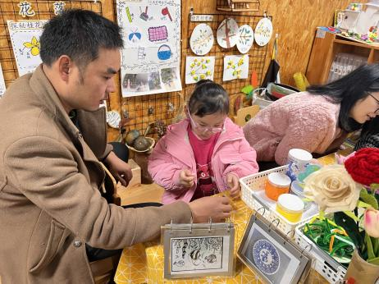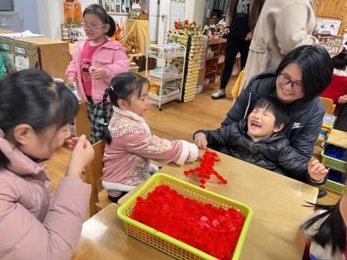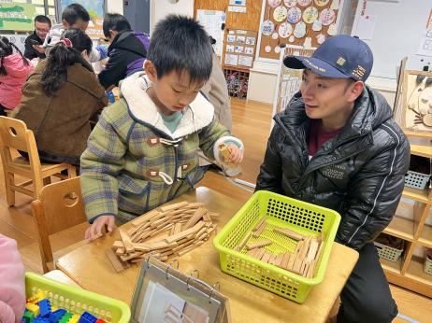

**桌面建构区**

蒋乐宇小朋友在用阿基米德积木建构小船。

**桌面建构区**

吴予希、武依朵、李梦婉三位小朋友在建构孔雀。

**美工区**

陈苇如小朋友在用超轻黏土做花和看花的小朋友。

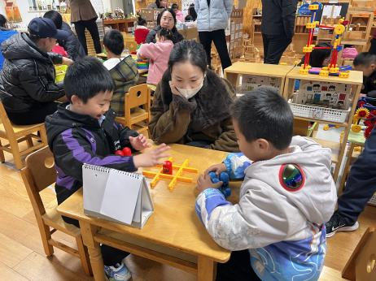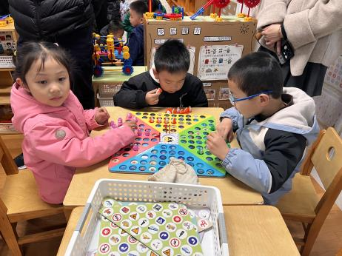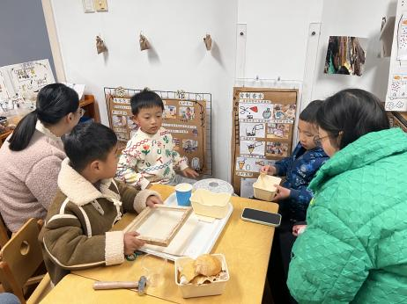

**科探区**

徐知行、王熙程、孙浩燃三位小朋友在磨香料。

**益智区**

陆可、姜悦宸、王润川三位小朋友在玩企鹅排队。

**益智区**

夏天和谭晨成两位小朋友在下井字棋。

**3.集体活动**

这是一节律动活动。《洗澎澎》是一首欢快、活泼的乐曲，旋律简单、节奏感强，易于大班幼儿感知理解。本次活动通过创设浴室的情景，引导幼儿随着音乐做“搓泡泡”、“洗身体”、“冲淋”的动作，让幼儿在情境中感受乐曲的旋律。同时通过洗不同的身体部位来多次感知音乐、体验音乐节奏。最后尝试通过圆圈舞的形式让幼儿在充分感知音乐的前提下表现音乐。

洗澡是孩子们每天都要做的事情，因此中班幼儿对于洗澡这件事情还是很有生活经验的，他们能够说出想要清洗的身体部位。中班幼儿有一定的节奏感，大部分幼儿能够跟随明显的拍点随乐动作。

**4.户外活动**

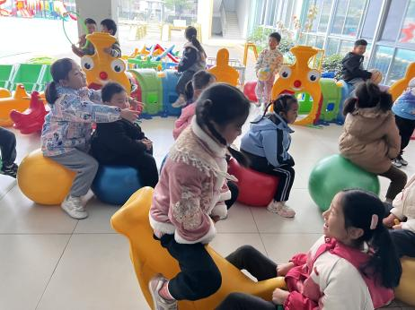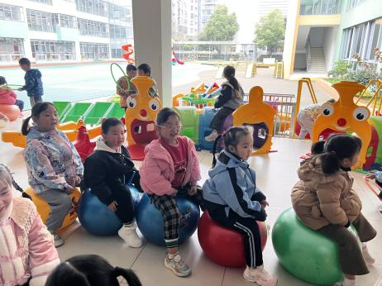

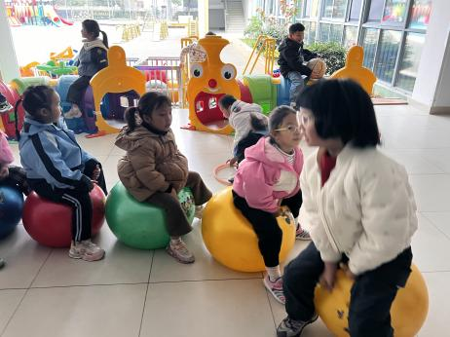

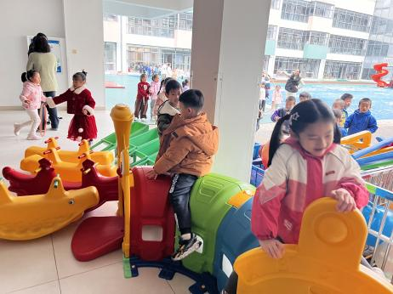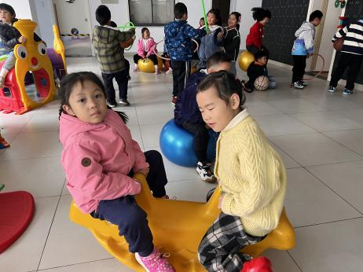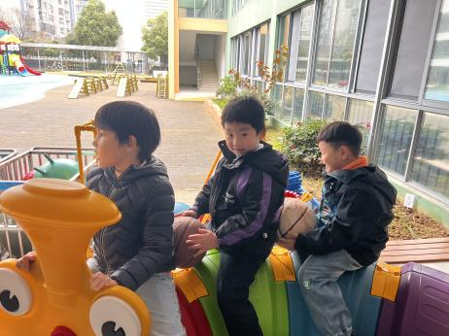

**5.生活活动**

早点：牛奶、松香卷蛋糕

午饭：高粱大米饭、儿童版干锅基围虾、毛白菜炒香菇、青菜猪肝汤。

点心：黑芝麻汤圆

水果：桔子、小番茄

**5温馨提示**

现在已进入秋冬交替期，病毒又开始蠢蠢欲动了，诺如病毒就是其中之一。诺如病毒喜冷怕热，发病高峰在每年的10月至次年3月。它具有发病急、传播速度快、涉及范围广等特点。